f. Z komputera PC-A i PC-C, sprawdz działanie polecenia ping na adres link-local bramy domyślnej.
C:\Users\student> ping -6 <default-gateway-address>
Czy test ping zakończył się sukcesem ? dla PC-A Tak dla PC_C Tak

g. Wykonaj test ping z PC-A do PC-C.
C:\Users\student> ping -6 PC-C-IPv6-address
Czy ping zakonczył działanie z sukcesem ? Uzasadnij odpowiedź ?
Nie, ponieważ nie ustawiliśmy odpowiednich tras routingu.

Krok 3. Konfiguracja tras statycznych IPv6.
1. Konfiguracja trasy statycznej typu directly connected a. Na routerze R1 skonfiguruj trasę statyczną do sieci 2001:DB8:ACAD:B::/64 na routerze R3, wykorzystując interfejs wyjściowy S0/0/1 na routerze R1.
R1(config)# ipv6 route 2001:DB8:ACAD:B::/64 serial 0/0/1 b. Umieść w sprawozdaniu tablicę routingu dla R1. c. Na routerze R3 skonfiguruj trasę statyczną do sieci 2001:DB8:ACAD:A::/64 na routerze, wykorzystując interfejs wyjściowy S0/0/0 na routerze R3.
R3(config)# ipv6 route 2001:DB8:ACAD:A::/64 serial 0/0/0 d. Wykonaj test ping pomiędzy PC-A i PC-C. Czy zakończył się on sukcesem? Uzasadnij
odpowiedź. Tak.

Umieść tablicę r3
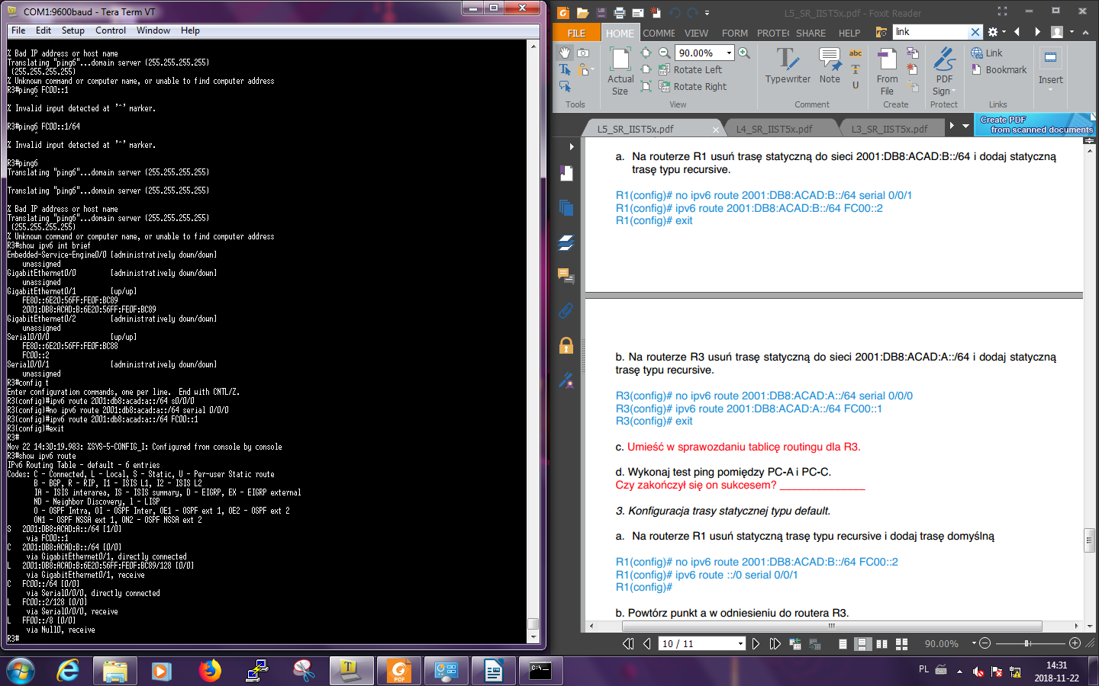
d. Wykonaj test ping pomiędzy PC-A i PC-C.
Czy zakończył się on sukcesem? tak
</h

tablica r3
c. Umieść w sprawozdaniu tablicę routingu dla R3.
d. Wykonaj test ping pomiędzy PC-A i PC-C.
Czy zakończył się on sukcesem? Tak.
